GemeindeVERWALTUNG
Adresse Dorfplatz 6, 6354 Vitznau
Abteilung Gemeindekanzlei
Tel. direkt 041 399 02 20

Bekanntmachung

(nach § 115 Stimmrechtsgesetz)

betreffend

Protokoll der Gemeindeversammlung vom 18. Mai 2026

Das Versammlungsbüro hat das Protokoll der Einwohnergemeindeversammlung nach den Vorschriften von § 114 des Stimmrechtsgesetzes geprüft und genehmigt.

Die Protokollführung kann innert 10 Tagen seit diesem Anschlag durch Stimmrechtsbeschwerde beim Regierungsrat angefochten werden.

Die Stimmberechtigten können das Protokoll der Gemeindeversammlung jederzeit bei der Gemeindeschreiberin einsehen.

Vitznau, 28. Mai 2026

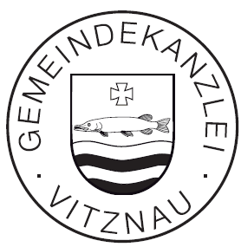
GEMEINDEKANZLEI VITZNAU

Manuela Camenzind
Gemeindeschreiberin

Publikation am 28. Mai 2026

